Министерство образования и науки Российской Федерации
Федеральное агентство по образованию
Государственное образовательное учреждение
Высшего профессионального образования
Всероссийский заочный финансово-экономический институт

Контрольная работа
по дисциплине "Инвестиции"

Содержание

Задача 1
Задача 2
Задача 3

Задача 1

Предприятие "Д" рассматривает проект по запуску новой производственной линии, которую планируется установить в неиспользуемом в настоящее время здании и эксплуатировать на протяжении пяти лет. На реконструкцию здания в прошлом году было истрачено 100 тыс руб. Имеется возможность сдать неиспользуемое помещение в аренду на 6 лет с ежегодной платой 20 тыс руб.
Стоимость оборудования равна 250 тыс руб., доставка оценивается в 10 тыс руб., монтаж и установка в 6000 руб. Полезный срок оборудования – 5 лет. Предполагается, что оно может быть продано в конце 4-го года за 25 тыс руб. потребуются также дополнительные товарно-материальные запасы в объеме 25 тыс руб.. в связи с чем кредиторская задолженность увеличится на 5000 руб.
Ожидается, что в результате запуска новой линии выручка от реализации составит 200 тыс руб ежегодно. Переменные и постоянные затраты в каждом году определены в объеме 55 тыс руб и 20 тыс руб соответственно.
Стоимость капитала для предприятия равна 12%, ставка налога на прибыль – 20%.
- Разработайте план движения денежных потоков и осуществите оценку экономической эффективности проекта.
- Предположим, что проект будет осуществляться только 5 лет, после чего оборудование будет продано за 50 тыс руб. будет ли эффективным данный проект для предприятия?
Решение:
1. Кредиторская задолженность предприятия является отвлечением денежных средств. Поэтому величину, необходимую для увеличения товарно-материальных запасов, уменьшаем на сумму кредиторской задолженности: п.1.2 = 25000 – 5000 = 20000
Определим сумму ежегодных амортизационных отчислений:

Ан.о. = 1.1/ 5 = 266 000/5=53 200 (рублей)

Коэффициент дисконтирования:

; r=0,12

Полная оценка денежного потока по периодам приведена в таблице 1.

Таблица 1
Выплаты и поступления, тыс. руб. | Периоды
Выплаты и поступления, тыс. руб. | 0 | 1 | 2 | 3 | 4 | 5
1. Инвестиционная деятельность
1.1 Покупка нового оборудования (доставка, установка) | 266 000
1.2 Увеличение оборотных средств | 20 000
2. Операционная деятельность
2.1 Выручка от реализации R_{t} |  | 200 000 | 200 000 | 200 000 | 200 000 | 200 000
2.2 Переменные затраты VC_{t} |  | 55 000 | 55 000 | 55 000 | 55 000 | 55 000
2.3 Постоянные затраты FC_{t} |  | 20 000 | 20 000 | 20 000 | 20 000 | 20 000
2.4 Амортизация A_{н.о} |  | 53 200 | 53 200 | 53 200 | 53 200 | 53 200
2.5 Аренда |  | 20 000 | 20 000 | 20 000 | 20 000 | 20 000
2.6 Прибыль до налогообложения (п.2.1-п.2.2-п.2.3-п.2.4.+п.2.5) |  | 91800 | 91800 | 91800 | 91800 | 91800
2.7 Налог на прибыль (п.2.6*0,2) |  | 18 360 | 18 360 | 18 360 | 18 360 | 18 360
2.8 Чистый операционный доход (п.2.6-п.2.7) |  | 73 440 | 73 440 | 73 440 | 73 440 | 73 440
2.9 Ликвидационная стоимость оборудования |  |  |  |  |  | 25 000
3. Финансовая деятельность
3.1 Начальные капиталовложения (чистые инвестиции) I0 (п.1.1+п.1.2) | 286 000
3.2 Операционный денежный поток (п.2.4+п.2.8) |  | 126 640 | 126 640 | 126 640 | 126 640 | 126 640
3.3 Ликвидационный денежный поток (п.2.9) |  |  |  |  |  | 25 000
3.4 Чистый денежный поток (п.3.2+п.3.3-п.3.1) | -286 000 | 126 640 | 126 640 | 126 640 | 126 640 | 151 640
3.5 Коэффициент дисконтирования | 1 | 0,8929 | 0,7972 | 0,7118 | 0,6355 | 0,5674
3.6 Дисконтированный денежный поток (п.3.4*п.3.5) | -286 000 | 113 076,85 | 100 957,40 | 90 142,35 | 80 479,72 | 86 040,54
3.7 Сальдо дисконтированного денежного потока (с нарастающим итогом) |  | -172 923,15 | -71 965,75 | 18 176,60 | 98 656,32 | 184 696,86

NPV > 0, проект принимается.

рублей

PI > 0, проект принимается.
Для расчета IRR(внутренней нормы доходности) и MIRR(модифицированной нормы доходности) воспользуемся функциями MS Excel (табл.2).

Таблица 2
IRR = | =ВСД(значения; [предположение])
MIRR = | =МВСД(значения; ставка_финанс; ставка_реинвест)

IRR=29%; IRR>r, проект принимается.
MIRR=22%; MIRR>r, проект принимается.

Как следует из полученных результатов, проект делает возможным чистый приток денежных средств в 190513,34 руб.(NVP>0). Внутренняя норма доходности (IRR=29%> r). При этом прибыль на каждый вложенный рубль составляет 67 коп. Таким образом, через 5 лет проект окупится и начнет приносить прибыль.
Вывод: проект рентабельный.
2. Разработаем план движения денежных потоков по проекту и осуществим оценку экономической эффективности проекта.
Определим сумму ежегодных амортизационных отчислений:

Ан.о. = 1.1/ 5 = 266 000/5=53 200 (рублей)

Полная оценка денежного потока по периодам приведена в таблице 3.

Таблица 3
Выплаты и поступления, тыс. руб. | Периоды
Выплаты и поступления, тыс. руб. | 0 | 1 | 2 | 3 | 4 | 5
1. Инвестиционная деятельность
1.1 Покупка нового оборудования (доставка, установка) | 266 000
1.2 Увеличение оборотных средств | 20 000
2. Операционная деятельность
2.1 Выручка от реализации R_{t} |  | 150 000 | 150 000 | 150 000 | 150 000 | 150 000
2.2 Переменные затраты VC_{t} |  | 55 000 | 55 000 | 55 000 | 55 000 | 55 000
2.3 Постоянные затраты FC_{t} |  | 20 000 | 20 000 | 20 000 | 20 000 | 20 000
2.4 Амортизация A_{н.о} |  | 53 200 | 53 200 | 53 200 | 53 200 | 53 200
2.5 Аренда |  | 25 000 | 25 000 | 25 000 | 25 000 | 25 000
2.6 Прибыль до налогообложения (п.2.1-п.2.2-п.2.3-п.2.4.+п.2.5) |  | 46800 | 46800 | 46800 | 46800 | 46800
2.7 Налог на прибыль (п.2.6*0,2) |  | 9360 | 9360 | 9360 | 9360 | 9360
2.8 Чистый операционный доход (п.2.6-п.2.7) |  | 37440 | 37440 | 37440 | 37440 | 37440
2.9 Ликвидационная стоимость оборудования |  |  |  |  |  | 25 000
3. Финансовая деятельность
3.1 Начальные капиталовложения (чистые инвестиции) I0 (п.1.1+п.1.2) | 286 000
3.2 Операционный денежный поток (п.2.4+п.2.8) |  | 90640 | 90640 | 90640 | 90640 | 90640
3.3 Ликвидационный денежный поток (п.2.9) |  |  |  |  |  | 25 000
3.4 Чистый денежный поток (п.3.2+п.3.3-п.3.1) | -286 000 | 90640 | 90640 | 90640 | 90640 | 115640
3.5 Коэффициент дисконтирования | 1 | 0,8929 | 0,7972 | 0,7118 | 0,6355 | 0,5674
3.6 Дисконтированный денежный поток (п.3.4*п.3.5) | -286 000 | 80932,46 | 72258,21 | 64517,55 | 57601,72 | 65614,14
3.7 Сальдо дисконтированного денежного потока (с нарастающим итогом) |  | -205067,54 | -132809,33 | -68291,78 | -10690,06 | 54924,08

NPV > 0, проект принимается.

PI > 0, проект принимается.
IRR = 13%, IRR>r, проект принимается.
MIRR = 13%, MIRR>r, проект принимается.
Ответ:
1) Инвестиционный проект принимается. Так как NPV равная 170513,34 руб. больше нуля; PI равный 1,59 больше 1. IRR равная 29 % больше нормы дисконта. MIRR равная 22% также больше нормы дисконта, причем данный показатель является более точным, поэтому и меньше IRR.
- Экономическая эффективность проекта станет ниже. Так как NPV уменьшилась до 40739,56; PI уменьшился до 1,14, IRR – до 13%, MIRR – до 13%.

Задача 2

Предприятие рассматривает вопрос о целесообразности замены старого оборудования "С" на новое "Н". старое оборудование было куплено 5 лет назад за 30 тыс руб. и прослужит еще в течение 5 лет, после чего подлежит списанию. В настоящее время оно может быть продано за 15 тыс руб.
Новое оборудование с нормативным сроком эксплуатации 5 лет стоит 40 тыс руб. Его доставка и установка обойдутся в 6000 руб. поскольку оборудование "Н" имеет более высокую производительность, предприятие должно будет увеличить начальный запас сырья и материалов на 6000 руб. По завершении срока полезной службы оборудование будет списано.
Ожидается, что внедрение нового обороудования позволит сократить затраты на оплату труда на 15 тыс руб в год, а также снизить расходы на предпродажную подготовку продукции на 1100 руб. в год. При этом потери от брака снизятся с 7000 до 3000 руб. расходы на обслуживание и ремонт оборудования возрастут на 5000 руб. в год.
Ставка налога на прибыль равна 20 %, ставка налога на доходы от реализации основных средств – 30%. Используется линейный метод амортизации.
- Разработайте план движения денежных потоков и определите, при какой максимальной ставке дисконтирования (средней цене капитала) проект может быть принят.
- Осуществите анализ эффективности проекта для фирмы из расчета стоимости капитала, равной 75 % от максимально допустимой.
Решение:

Ан.о. = 1.2 / 5 = 46 000 / 5 = 9 200
Ас.о. = 1.1 / 5 = 15 000 / 5 = 3 000

Таблица 4
Выплаты и поступления, тыс. руб. | Периоды
Выплаты и поступления, тыс. руб. | 0 | 1 | 2 | 3 | 4 | 5
1. Инвестиционная деятельность
1.1 Реализация старого оборудования(за вычетом налога) | 15 000
1.2 Покупка нового оборудования | 46 000
1.3 Увеличение оборотных средств | 6 000
2. Операционная деятельность
2.1 Изменение выручки от реализации |  | 0 | 0 | 0 | 0 | 0
2.2 Уменьшение затрат на оплату труда |  | 15 000 | 15 000 | 15 000 | 15 000 | 15 000
2.3 Уменьшение расходов на предпродажную подготовку |  | 1 100 | 1 100 | 1 100 | 1 100 | 1 100
2.4 Уменьшение потери от брака |  | 4 000 | 4 000 | 4 000 | 4 000 | 4 000
2.5 Увеличение расходов на обслуживание оборудования |  | 5 000 | 5 000 | 5 000 | 5 000 | 5 000
2.6 Амортизация нового оборудования |  | 9 200 | 9 200 | 9 200 | 9 200 | 9 200
2.7 Амортизация старого оборудования |  | 3 000 | 3 000 | 3 000 | 3 000 | 3 000
2.8 Изменение амортизационных отчислений (п.2.6-п.2.7) |  | 6 200 | 6 200 | 6 200 | 6 200 | 6 200
2.9 Изменение прибыли до налогообложения (п.2.2+п.2.3+п.2.4-п.2.5-п.2.8) |  | 8 900 | 8 900 | 8 900 | 8 900 | 8 900
2.10 Изменение налоговых платежей (п.2.9*0,2) |  | 1780 | 1780 | 1780 | 1780 | 1780
2.11 Изменение чистого операционного дохода (п.2.9-п.2.10) |  | 7 120 | 7 120 | 7 120 | 7 120 | 7 120
3. Финансовая деятельность
3.1 Начальные капиталовложения (чистые инвестиции) (п.1.2+п.1.3-п.1.1) | 37 000
3.2 Операционный денежный поток (п.2.8+п.2.10) |  | 13 320 | 13 320 | 13 320 | 13 320 | 13 320
3.3 Ликвидационный денежный поток (п.2.9) |  |  |  |  |  | 25 000
3.4 Чистый денежный поток (п.3.2-п.3.1) | -37 000 | 13 320 | 13 320 | 13 320 | 13 320 | 19 320
3.5 Коэффициент дисконтирования | 1 | 0,85 | 0,72 | 0,61 | 0,52 | 0,44
3.6 Дисконтированный денежный поток (п.3.4*п.3.5) | -37000 | 11322 | 9590,4 | 8125,2 | 6926,4 | 8500,8
3.7 Сальдо дисконтированного денежного потока (с нарастающим итогом) |  | -25678 | -16088 | -7962 | -1036 | 7464,8

Определим максимальную ставку дисконтирования по рис.1
Таким образом, максимальная ставка дисконтирования равна 26%.
Осуществим анализ эффективности проекта, при условии, что процентная ставка будет составлять 75% от максимальной, т.е. будет равна 26%*0,75=18%.
Мы принимаем этот проект, т.к. IRR>r (26%>18%).

NPV > 0, проект принимается.

При этом прибыль на каждый вложенный рубль составляет 42 коп.
MIRR = 22%
Расчет индекса рентабельности

рублей

Ответ: Инвестиционный проект принимается. Так как NPV, равная 273 743,4 руб. больше нуля; PI равный 1,88 больше 1. IRR равная 26 % больше нормы дисконта. MIRR равная 22% также больше нормы дисконта, причем данный показатель является более точным, поэтому и меньше IRR.

Задача 3

Компания "П" рассматривает два взаимоисключающих проекта, требующих одинаковых первоначальных инвестиций в 40 тыс руб. и не рассчитанных на реализацию в течение 20 лет. Стоимость капитала для компании составляет 12%. Менеджеры компании определили три сценария поступления ежегодных платежей от каждого из проектов.

Сценарий | Вероятность | Поступление инвестиционных платежей, руб
Сценарий | Вероятность | Проект 1 | Проект 2
Пессимистический | 0,4 | 1500 | 3900
Вероятный | 0,6 | 4000 | 4200
Оптимистический | 0,3 | 8000 | 4700

- Определите критерии NPV, IRR, PI для каждого сценария и их ожидаемые значения.
- Какой проект вы рекомендуете принять и почему?
Решение:
1. Определим критерии NPV, IRR, PI для каждого сценария и их ожидаемые значения.

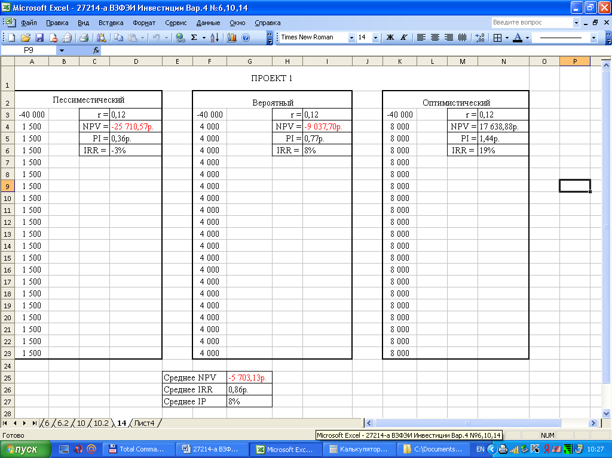
Рисунок 1. Проект №1 пессимистический сценарий
Проект №1 пессимистический сценарий
1. Чистая приведенная стоимость равна = -25 710,57р., значит, мы отклоняем этот проект, т.к. этот проект не принесет дополнительного дохода на вложенный капитал.
2.Внутренняя норма доходности IRR = -3%, меньше r = 12%, проект отклоняется.
3. Индекс рентабельности PI=0,36р.
Индекс рентабельности меньше 1, проект отклоняется.
Проект №1 вероятностный сценарий
1. Чистая приведенная стоимость = -9 037,70р., значит, мы отклоняем этот проект, т.к. этот проект не принесет дополнительного дохода на вложенный капитал.
2. Внутренняя норма доходности IIRR = 8%, меньше r = 12%, проект отклоняется.
- Индекс рентабельности PI=0,77
Индекс рентабельности меньше 1, проект отклоняется.
Проект №1 оптимистический сценарий
1.Чистая приведенная стоимость = 17 638,88р.
Мы принимаем этот проект, т.к. чистая приведенная стоимость больше 0.
2. Внутренняя норма доходности 19% т.к. IRR больше r , т.е.19% больше 12%, то проект принимаем.
3. индекс рентабельности PI= 1,44
PI больше 1.0, то мы принимаем этот проект.
В среднем получаем, что проект 1 не эффективен, т.к.
1. Чистая приведенная стоимость =-5 703,13р., значит, мы отклоняем этот проект, т.к. этот проект не принесет дополнительного дохода на вложенный капитал.
2. Внутренняя норма доходности IIRR = 8%, меньше r = 12%, проект отклоняется.
- Индекс рентабельности PI=0,86
Индекс рентабельности меньше 1, проект отклоняется.

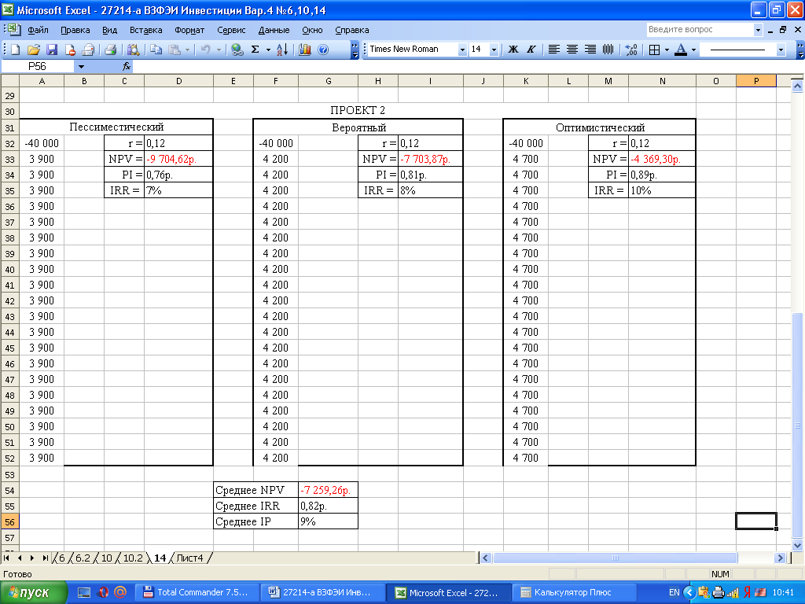
Рисунок 2. Проект №2 пессимистический сценарий

Проект №2 пессимистический сценарий
1. Чистая приведенная стоимость равна = -9 704,62р., значит, мы отклоняем этот проект, т.к. этот проект не принесет дополнительного дохода на вложенный капитал.
2.Внутренняя норма доходности IIRR = 7%, меньше r = 12%, проект отклоняется.
3. Индекс рентабельности PI=0,76р.
Индекс рентабельности меньше 1, проект отклоняется.
Проект №2 вероятностный сценарий
1. Чистая приведенная стоимость равна = -7 703,87р., значит, мы отклоняем этот проект, т.к. этот проект не принесет дополнительного дохода на вложенный капитал.
2.Внутренняя норма доходности IIRR = 8%, меньше r = 12%, проект отклоняется.
3. Индекс рентабельности PI=0,81р.
Индекс рентабельности меньше 1, проект отклоняется.
Проект № 2 оптимистический сценарий
1. Чистая приведенная стоимость равна = -4 369,30р., значит, мы отклоняем этот проект, т.к. этот проект не принесет дополнительного дохода на вложенный капитал.
2.Внутренняя норма доходности IIRR = 10%, меньше r = 12%, проект отклоняется.
3. Индекс рентабельности PI=0,89р.
Индекс рентабельности меньше 1, проект отклоняется.
В среднем получаем, что проект 2 не эффективен, т.к.
1. Чистая приведенная стоимость = -7 259,26р., значит, мы отклоняем этот проект, т.к. этот проект не принесет дополнительного дохода на вложенный капитал.
2. Внутренняя норма доходности IIRR = 9%, меньше r = 12%, проект отклоняется.
- Индекс рентабельности PI=0,82
Индекс рентабельности меньше 1, проект отклоняется.
Выводы:
Ожидаемые значения чистой приведенной стоимости по проекту №1:

Ожидаемые значения внутренней нормы доходности по проекту №1

Ожидаемые значения индекса рентабельности по проекту №1

Ожидаемые значения чистой приведенной стоимости по проекту №2

Ожидаемые значения внутренней нормы доходности по проекту №2

Ожидаемые значения индекса рентабельности по проекту №2

2) стандартное отклонение потока платежей от ожидаемого значения

Стандартное отклонение потока платежей от ожидаемого значения в периоде t

, где Р – вероятность

Стандартное отклонение по проекту №1

Стандартное отклонение по проекту №2

Общее стандартное отклонение

Определим коэффициент вариации по проекту 1

по проекту 2

